Økonomiske effekter ved realisering af 6 GW havvind

En succesfuld realisering af 6 GW havvind i de kommende havvindsudbud kan medføre over 100 mia. kr. i investeringer. Det svarer til ca. 15 supersygehuse. Samtidig kan opførelsen af havvvinden skabe kræve knap 75.000 årsværk under anlægsfasen. De store økonomiske konsekvenser ved udbuddene sætter streg under, at succesfulde havvindsudbud kan få stor positiv betydning for Danmark.

På baggrund af data fra Energistyrelsen og Danmarks Statistik har Dansk Erhverv estimeret investeringsomfanget og den afledte beskæftigelseseffekt ved realisering af de 6 GW havvind, der sendes i udbud i år. Udbuddene omfatter udbudsarealerne Nordsøen, Kattegat, Hesselø og Kriegers Flak.

Dansk Erhvervs beregninger viser, at realisering af de udbudte 6 GW havvind kan indebære i anlægsfasen:

- Investeringer for over 100 mia. kr.
- Indebære en samlet beskæftigelseseffekt på knap 75 tusinde årsværk til opførsel af parkerne

Effekterne vil falde fra afgørelsen af udbuddet frem til idriftsættelse i 2030.

Investeringer ved realisering af 6 GW
Dansk Erhverv estimerer, at de samlede omkostninger til etablering af de 6 GW vil være på ca. 102 mia. kr. Beløbet afspejler, at havvind er meget kapitalintensivt og kræver store anlægsinvesteringer. Investeringerne omfatter udgifter til vindmøller, fundamenter, arraykabler, eksportsystem og udvikling, jf. tabel 1.

Tabel 1: Samlede investeringsomfang ved realisering af 6 GW
Mia. kr. 2020 faste priser | 102 Mia. Kr.*  pr. 6 GW
Vindmøller | 52
Fundamenter | 18
Arraykabler | 6
Eksportsystem | 24
Udvikling | 2
Total | 102
Kilde: Energistyrelsen. Note: Tabellen er lavet på baggrund af data i tabel 9-1 i publikationen ”Opdatering af dele af finscreening fra 2020 samt finscreening af nyt havareal til etablering af havvindmølleparker fra marts 2022”. *Anm. Dansk Erhverv har skønnet, at 1 GW havvindmøllekapacitet i gennemsnit kræver en investeringssum på ca. 17 mia.kr (2020 faste priser).

Forklarende boks over investeringselementer
- Vindmøller
Udgifterne til vindmøller er baseret på et scenarie, hvor der installeres 15 MW havvindmøller. Installation af vindmøllerne indgår i udgiftsskønnet.

- Fundamenter
Udgifterne til fundamenter angiver omkostningerne ved at konstruere og opstille fundamenterne, der fastholder møllerne på havbunden. Udgiftsskønnet er baseret på såkaldt monopæl fundering, hvor hver havvindmølle selvstændigt har et fundament.

- Arraykabler
Arraykabler er de kabler, som opsamler strømmen fra de enkelte møller, og fører den frem til en transformerplatform, der opsamler strømmen i et knudepunkt. Udgiftsskønnet indeholder også omkostningerne til installation af kablerne.

- Eksportsystem
Eksportsystemkategorien angiver udgifter til transformerplatformen på havet samt kablerne fra platformen frem til nettilslutningen på land. Kategorien indeholder også udgifter til evt. netforstærkning på land.

- Udviklingsomkostninger
Udgifter til udvikling dækker over VVM-redegørelse, diverse dyberegående undersøgelser (havbundsforhold, jordbundsforhold, vind, metocean mv.), samt etablering af projektselskab.

Kilde: Energistyrelsen (https://ens.dk/sites/ens.dk/files/Vindenergi/1-5_oekonomisk_ranking_af_nordsoeen_1_hesseloe_kattegat_2_og_kriegers_flak_2f2137918501137918143.pdf)

Det bemærkes, at investeringsomfanget både omfatter investeringer, der vil tilgå danske virksomheder samt til udenlandske virksomheder. Det kan således ikke forventes, at det samlede investeringsomfang udelukkende vil tilfalde danske virksomheder. Et tidligere studie har estimeret, at 57 % af de samlede investeringer går til danske virksomheder ved opførsel af havvind i Danmark. Det er dermed en betydelig andel af de samlede investeringer, der kan blive placeret i ordrer i danske virksomheder.

Det bemærkes dog, at der stor usikkerhed ved, hvor stor en andel, der kan forvente at tilfalde Danmark. Tallet fra det tidligere studie stammer således fra 2020. Det er bl.a. en risikofaktor, at visse af vores europæiske nabolande i højere grad yder støtte til deres værdikæde, hvorfor andelen af investeringer og arbejdspladser, der tilfalder Danmark, kan komme under pres.

Der er særligt mange virksomheder inden for brancherne vindmøller, fundamenter og udvikling i Danmark. Det kan således antages, at investeringer inden for disse kategorier særligt vil tilgå danske virksomheder.

Beskæftigelseseffekt
Dansk Erhvervs beregninger estimerer, at der kan være en midlertidig beskæftigelseseffekt på ca. 75 tusinde årsværk ved at realisere de 6 GW havvind. Beskæftigelseseffekten repræsenterer både den direkte beskæftigelseseffekt ved at producere en vindmølle samt de indirekte effekter, der opstår, når der skal produceres input til vindmøllerne såsom metalvarer, rådgivning fra ingeniører, transporttjenester mv. Det samme gælder fx fundamenter, som skal placeres på hav.

Det bemærkes, at beskæftigelseseffekten er en aktivitetseffekt, der finder sted ved opførelsen af havvinden. Der er således ikke tale om en strukturel effekt, der øger arbejdsudbuddet.

Branchefordelingen for beskæftigelseseffekter fremgår af tabel 2.

Tabel 2: Samlede beskæftigelseseffekt ved realisering af 6 GW
Mia. kr. 2020 faste priser | Direkte effekt | Simpel multiplikator | Branchens* andel i pct. | 102 Mia. kr./ 6 GW | Direkte Beskæftigelse | Beskæftigelse i alt
Fremstilling af motorer, vindmøller og pumper | 0,239 | 0,544 | 40 | 40,8 | 9.751 | 22.195
Anlægsvirksomhed | 0,444 | 0,85 | 47 | 47,9 | 21.285 | 40.749
Arkitekter og rådgivende ingeniører | 0,708 | 1,152 | 3 | 3,1 | 2.166 | 3.525
Fremstilling af ledninger og kabler | 0,477 | 0,723 | 10 | 10,2 | 4.865 | 7.375
I alt |  |  |  | 102 | 38.068 | 73.844
Kilde: Egen beregning pba. Danmarks Statistiks multiplikatorer. Tabel BESMUL1. Note: Beskæftigelse er i antal personer.

Det bemærkes, at metoden for opgørelsen af effekterne ikke angiver, hvor stor en del af beskæftigelseseffekten, der finder sted i Danmark. Et tidligere studie har imidlertid vurderet, at 56 % af den direkte beskæftigelseseffekt ved opførsel af havvinden sker inden for landets grænser, når havvinden opføres i Danmark. Det bemærkes, at der stor usikkerhed om, hvor stor en andel, der kan forvente at tilfalde Danmark. Tallet fra det tidligere studie stammer således fra 2020. Det er bl.a. en risikofaktor, at visse af vores europæiske nabolande i højere grad yder støtte til deres værdikæde, hvorfor andelen af investeringer og arbejdspladser, der tilfalder Danmark, kan komme under pres.

Lokalt kan der komme store beskæftigelseseffekter
Som det fremgår af tabel 2, vil det særligt være særligt inden for den vindmøllerelaterede fremstillingsindustri samt anlægsvirksomhed, at der vil være store positive beskæftigelseseffekter ved realisering af udbuddene.

De store vindmøllerelaterede fabrikker er i Danmark hovedsageligt placeret uden for de store byer, jf. figur 1 nedenfor. En stor del af den relevante anlægsaktivitet vil ske med udgangspunkt i udskibningshavne. Havne som for udbuddene i Nordsøen forventeligt er placeret på den danske vestkyst og i bl.a. Rønne og Klintholm for så vidt angår udbuddene i Østdanmark.

Figur 1 – Eksempler på vindrelaterede aktiviteter lokalt i Danmark
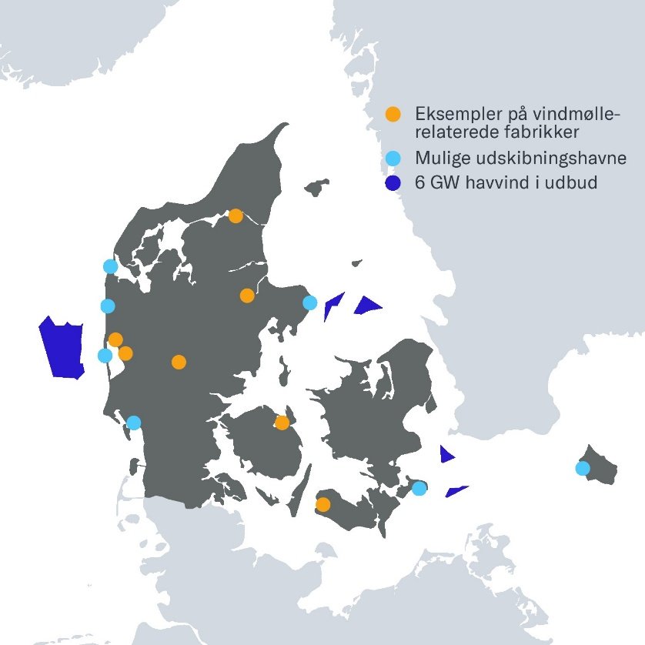

Dermed er der alt andet lige en vis sandsynlighed for, at realisering af havvindsudbuddene vi lindebære en relativ stor beskæftigelseseffekt i landdistriktsområder.

Indfrielse af effekten kræver gode udbudsrammer
Hvis de 6 GW udbud skal realiseres kræver det, at udbudsrammerne faciliterer en høj investorinteresse. Med de nuværende udkast til udbudsrammer vurderer Dansk Erhverv, at der er risiko for, at den fulde kapacitet ikke realiseres. Det skyldes grundlæggende, at der er høj investorusikkerhed i det nuværende udbudsdesign.

Dansk Erhverv foreslår følgende hovedprincipper for havvindsudbuddene, der skalfacilitere en høj investorinteresse i udbuddene, så hele kapaciteten på 6 GW kan realiseres:

- Rettigheder og forpligtelser i regi af udbuddet skal være klare og enkle
  - Afgræns det statslige ejerskab, så det udelukkende omfatter nettisluttet kapacitet og ikke overplantning.
  - Vetorettigheder for staten skal gøres transparente og afgrænses. Staten må ikke nedlægge veto over løbende finansielle dispositioner.
  - ”Armslængde-princippet” bør skrives direkte ind i udbudsmaterialet fsva. statens ejerskab.
  - Skab klare og transparente regler for statens mulighed for at initiere en genforhandling af udbuddene. Bør angives direkte at statslig formodning om mulighed for højere pris ikke er en gyldig grund til genforhandling.
  - Det bør eksplicit fremgå af udbudsmaterialet, at staten er juridisk forpligtet til enhver tid at sikre og opretholde en ejerandel på 20 pct. og i forlængelse heraf. Dermed skal det sikres, at staten også dækker 20 pct. af udgifterne ved uforudsete meromkostninger.
- Regler for tvister skal være klare og fair
  - Staten skal forpligte sig på at kompensere for alle forsinkelser, der kan henføres til myndigheder.
  - Bodsstruktur skal afspejle faktiske forhold. Der skal således kun være gives bøder for forsinkelser, hvis forsinkelsen kan henføres til udviklerens ageren.
  - Bodsbetaling ved manglende fremdrift for realisering af havvindmølleparkerne bør bindes op på tidspunktet for endelig tildeling af projekterne, så udviklerne ikke straffes, hvis myndighederne er langsomme til at afgøre vinderne af udbuddene.

Rammer for havvindsudbud skal have fokus på den fulde værdiskabelse fra havvind:

- Overvej øvre grænse for koncessionsbetaling, så snævert fokus på statslige indtægter undgås
  - Øvre grænse for koncessionsbetaling vil øge investorinteresse og dermed øge sandsynlighed for fuld realisering af de udbudte 6 GW.

- Høje krav til cybersikkerhed skal sikre høj modstandsdygtighed overfor fjendtligt indstillede aktører
  - NIS2-direktivet skal udgøre den rammesættende regulering for cyberesikkerhed. Det skal eksplicit fremgå af udbudsmaterialet.

- Bæredygtighed skal vægtes højt i udbuddene
  - Der bør bl.a. sættes et minimumskrav til genanvendelse af vinger, der medfører et højt incitament til udvikling af løsninger til reel genanvendelse

Endelig bør der skabes understøttende rammevilkår, der kan fodre succesfulde havvindsudbud. Myndighederne bør således:

- Sikre at der etableres et brintrør ned gennem Jylland til Tyskland
  - Staten bør tage en del af den finansielle risiko for brintrøret, så det bliver billigere at anvende for kommende brintproducenter. Det vil også forbedre rentabiliteten for de 6 GW havvind, idet dansk produceret brint vil blive mere konkurrencedygtig.

- Sikre at den kollektive infrastruktur er på plads til, at værdikæden i Danmark kan levere
  - Havnekapacitet, tilstrækkeligt vejnet og sejlbare sejlrender er afgørende, hvis den danske værdikæde skal levere til de kommende havvindsudbud. Derfor skal myndighederne understøtte, at der kan gives godkendelse til udvidelse af de nødvendige infrastruktur hurtigst muligt.

PowerPoint Presentation (danishshipping.dk) S. 14
PowerPoint Presentation (danishshipping.dk) S. 17

